FAALİYETLERİMİZ
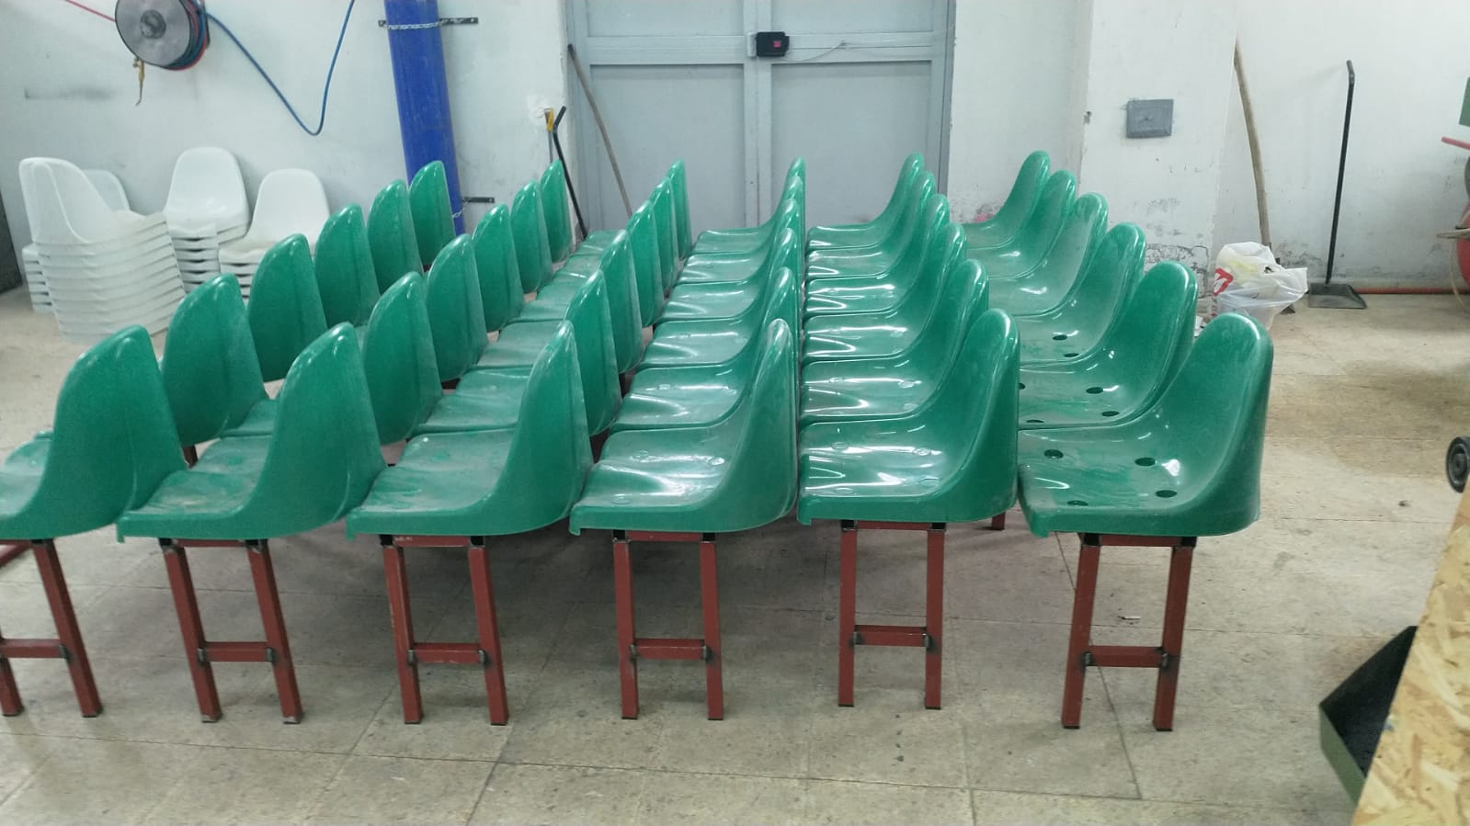
*Spor salonu koltukları
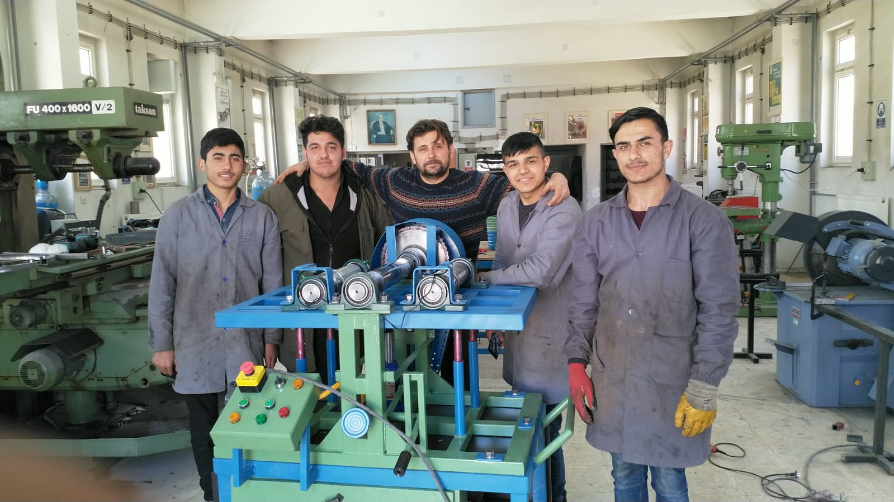
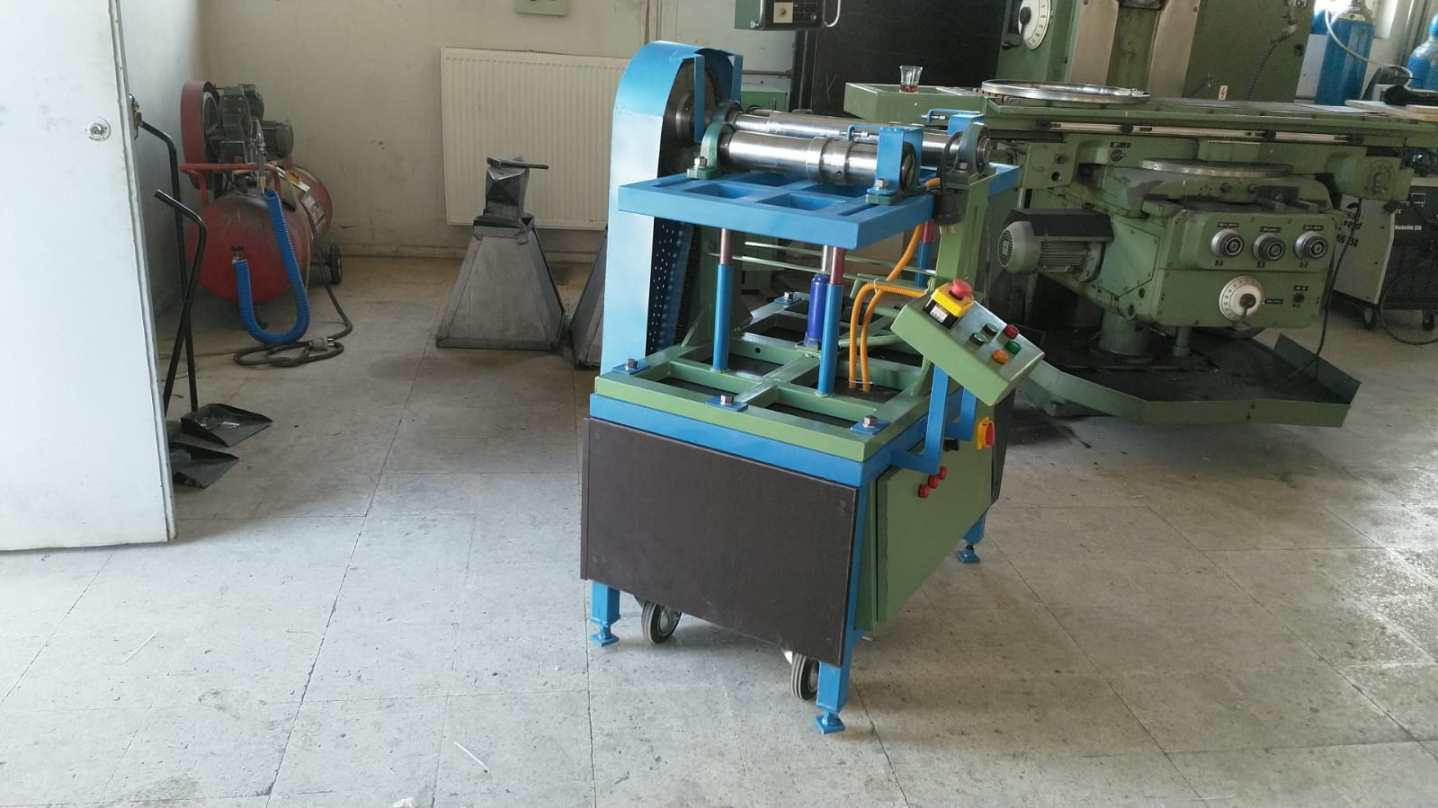
*Demir bükme makinesi

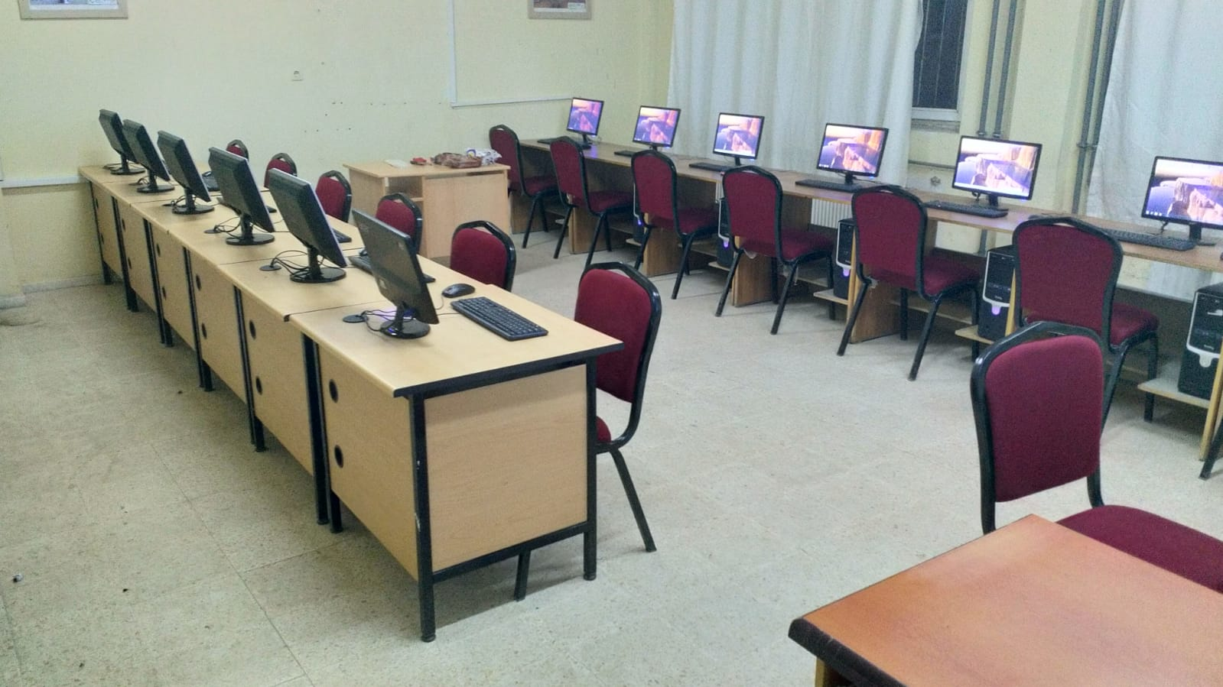
*Çizim Laboratuvarı
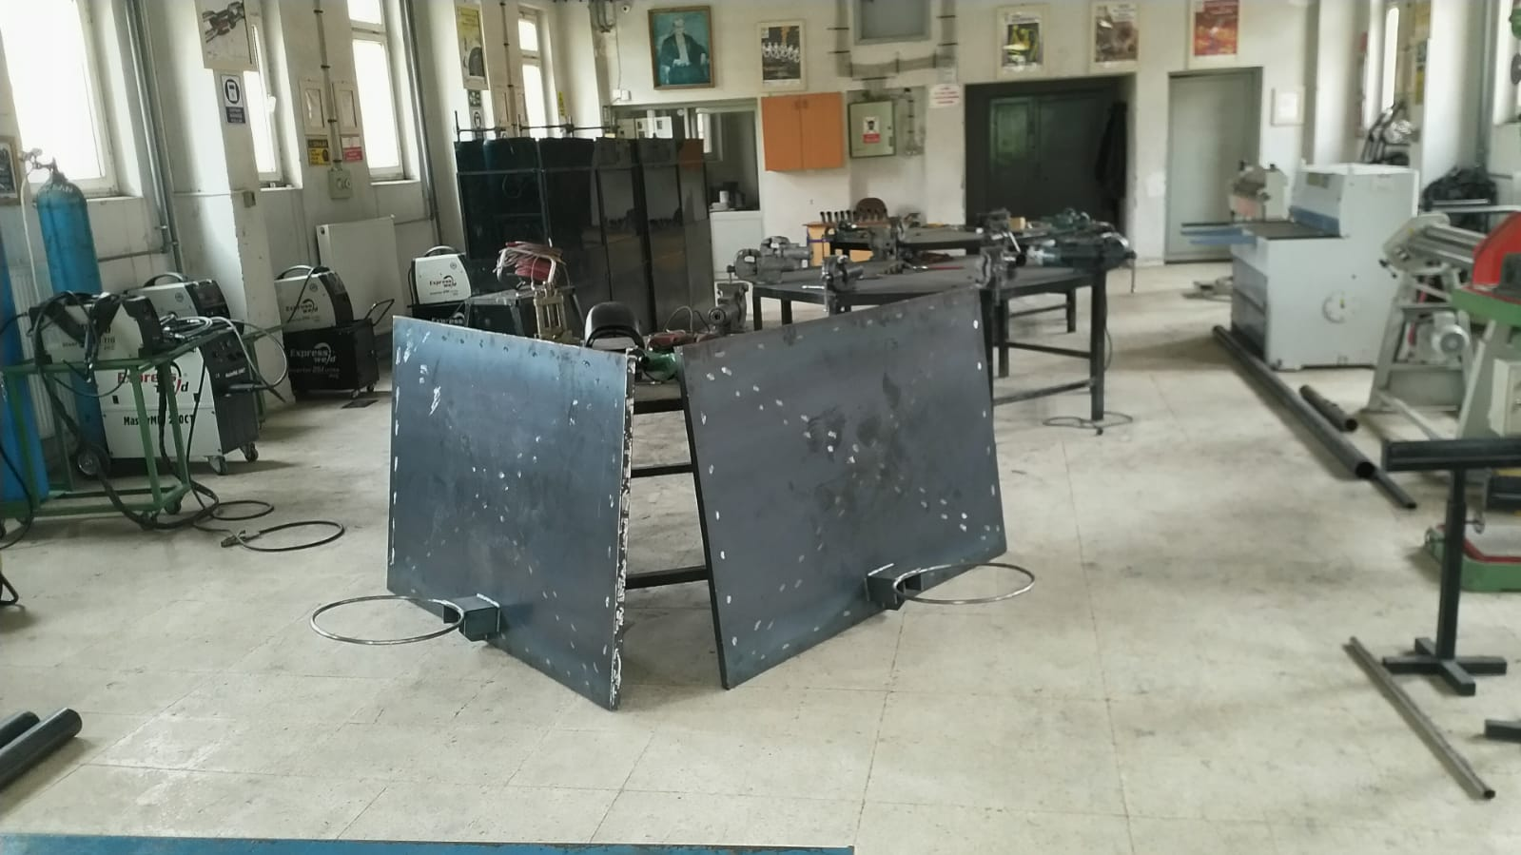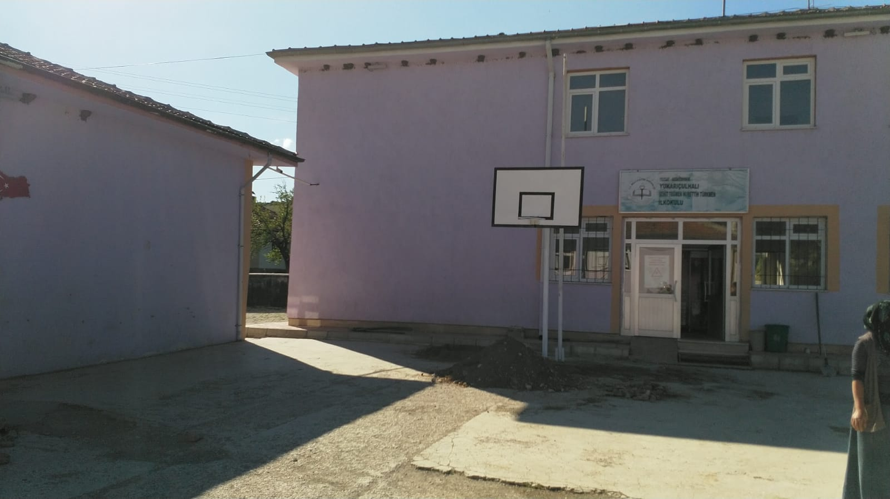
*Yukarıçulhalı ortaokulu basketbol potaları

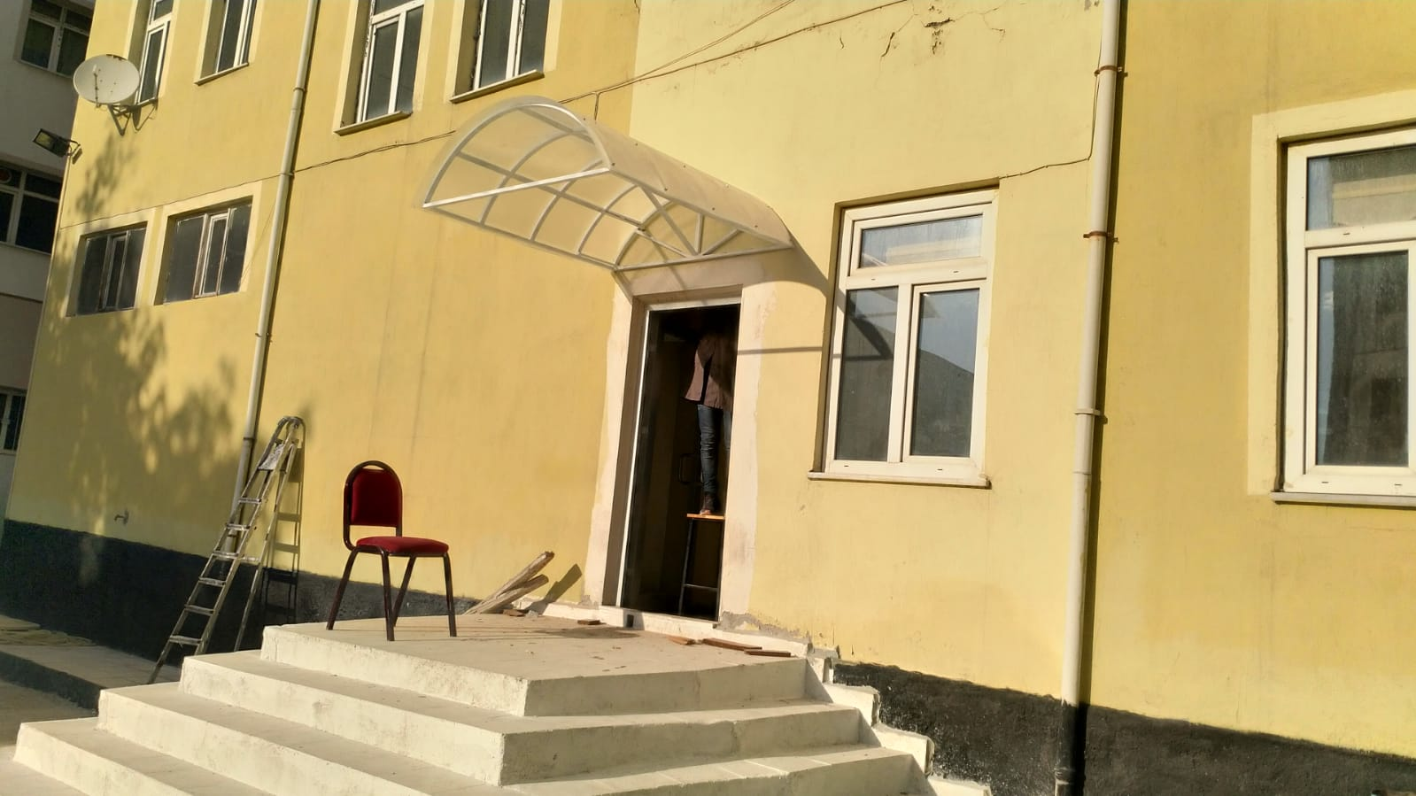
*Öğretmenevi Kapı Saçağı
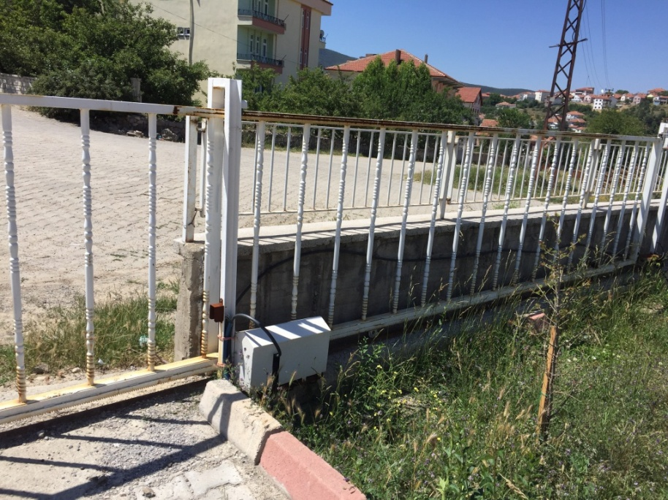
*Okulumuz otomatik dış kapısı
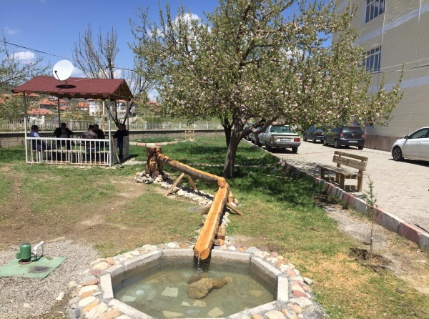
*Okulumuz süs havuzu
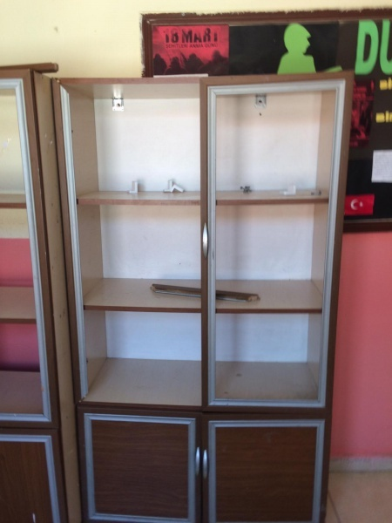
*Köy okullarına kitaplık ve öğretmen dolapları
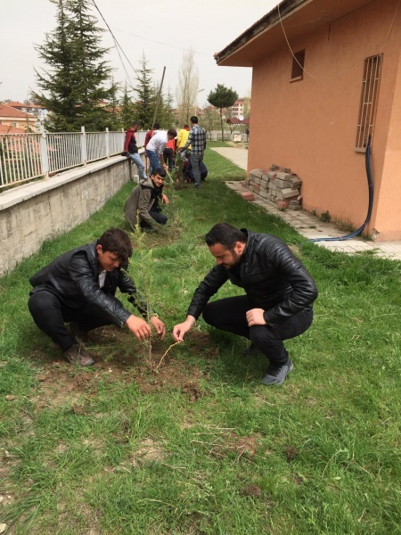
*Yüz öğrenci yüz fidan projesi
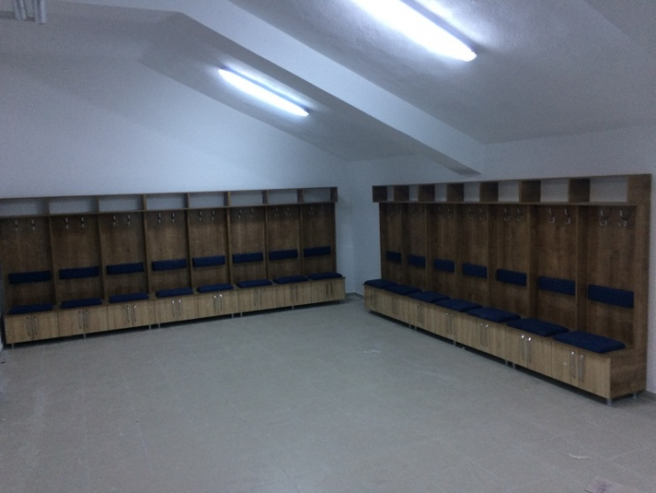
*Kapalı spor salonu soyunma odaları

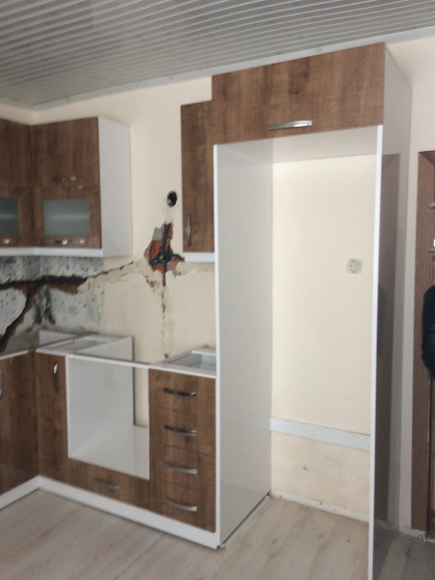
*Meslek lisesi hayata dokunuyor projesi
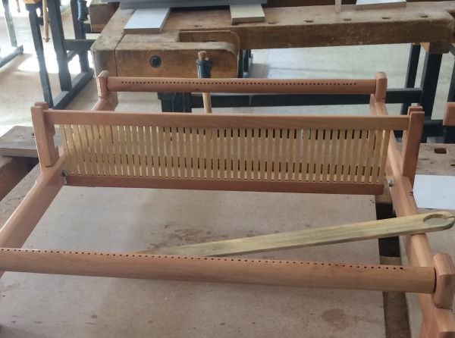
*Halk eğitim merkezi dokuma tezgahı
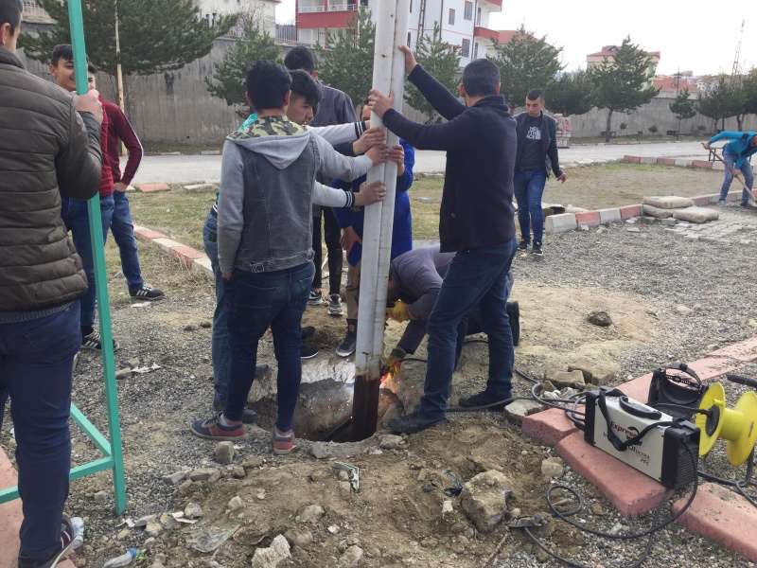
*Okulumuz basketbol sahası ve potaları

